Transformer-Translate 实战操作文档

一 、 数据部分

1．1 、数据处理相关代码与数据介绍
该部分是关于代码中原始数据和相关处理部分，具体如下图所示：
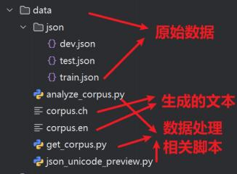

（1）数据来源
实验数据来源“2018 年机器翻译研讨会 ”，是一个由 统计机器翻译和神经机器翻译领域的研究人员和开发人员组成的会议。在 WMT 2018 的新闻翻译任务中，语言对包括 “Chinese↔English ”即中-英／英-中方向。数据网址。

（2）利用 json_unicode_preview.py 脚本，即可查看文本原本样式：

本质上，就是在一个列表中有一句英文对应一句翻译中文。
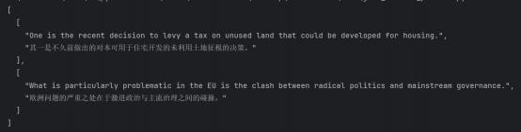

（3）利用 get_corpus.py 脚本，即可对原始的 json 文件进行处理，将对应的中文和英文句子抽离出来，放入到对应的文件中，该操作是方便后续利用对应的

中文和英文文本制作对应的分词器和词表。生成的文件如下：

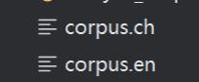
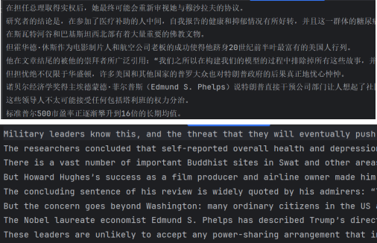

（4）利用 analyze_corpus.py 脚本，即可对的 corpus.ch、corpus.en 进行分析

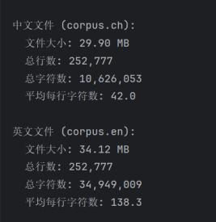

从分析的结果来看，英文句子和中文句子有 252777 行，数据是对应的，这个数据做一个的翻译任务也是可以的。

1．2 、数据处理相关代码与数据介绍
相关脚本和生成的中英文分词器词表，具体如下图所示：

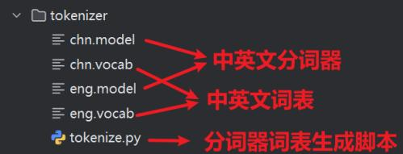

.model 是“分词器的大脑 ”——一个二进制模型，包含如何把字符串切成子词、如何把子词变回文本，以及所有规则与 lD 映射。
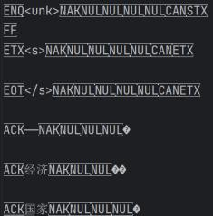
.vocab 是“人可读的清单 ”——一个纯文本表，按行列出每个子词和它的分数（常是对数概率或权重），行号即 token 的 ID 顺序。
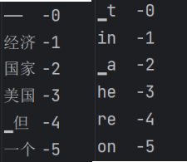

二、 代码模型结构部分
模型结构损失函数相关代码，具体如下图所示：
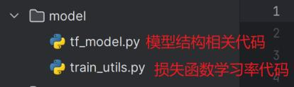
(1) 词嵌入层(Token Embedding)

Transformer 的“词嵌入层”，属于输入表示模块，通常与 “位置编码 ”并列为输入端的一部分（Encoder 和 Decoder 都会用到）。
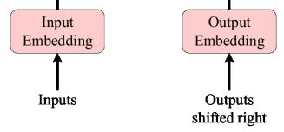
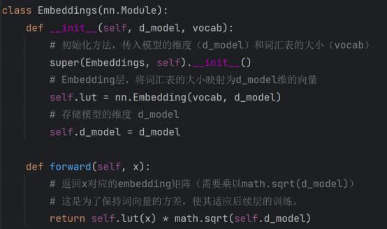
输出乘以 √d_model：这是 Transformer 论文里的做法，使嵌入向量的量级与后续残差/位置编码在同一尺度，稳定训练、加快收敛。

(2) 位置编码层

位置编码的相关公式

PE(pos,2i) = sin 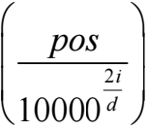 PE(pos,2i +1) = cos 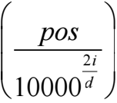

这段代码实现了 位置编码（Positional Encoding），它通过使用正弦和余弦函数对每个位置进行编码，并将其与输入的词嵌入向量相加，从而提供序列中单词之间的顺序信息。
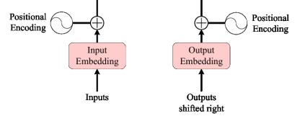
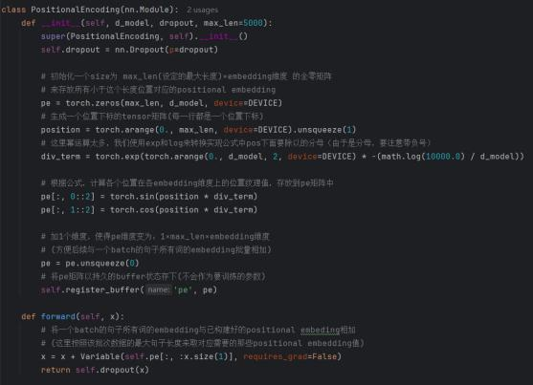

(3) 注意力机制函数与多头注意力机制网络

attention 函数实现注意力计算的核心部分。计算 query 和 key 之间的点积，并根据该相似度对 value 进行加权求和。
MultiHeadedAttention 实现了多头自注意力机制。该机制通过将输入的query、 key 和 value 分配给多个头，每个头独立计算注意力权重，然后将各个头的输出拼接在一起，最后通过一个线性变换得到最终结果。
具体网络模型结构图和对应的代码如图所示：
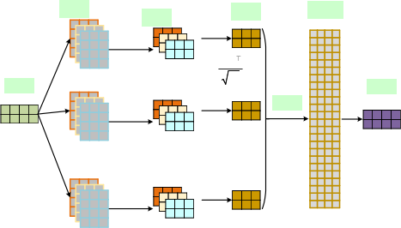
d × dk

L × d
X

带有位置编码的词向量
8dk × d
WO
Wq
0
0

Wq
1
1

···
Wq
7
7
L × dk

·
Q0 K0
V0
L × dk
Z
0
0 Wk
注意力输出
Wv

(softmax l( Q1
K1 V1

··
Q7
K7 V7
QiKi
dk
)
丿l Vi
Z1
通过权重
进行映射
L ×8dk
Concat
L × d
b

多头注意力机制输出的结果
1 Wk
Wv

···

Z7
7 Wk
Wv

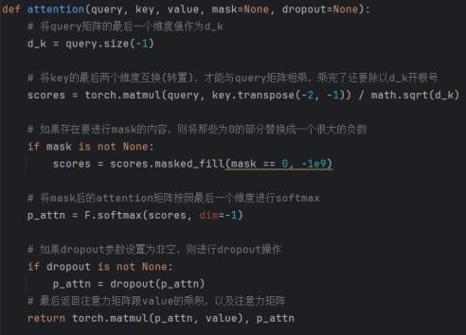

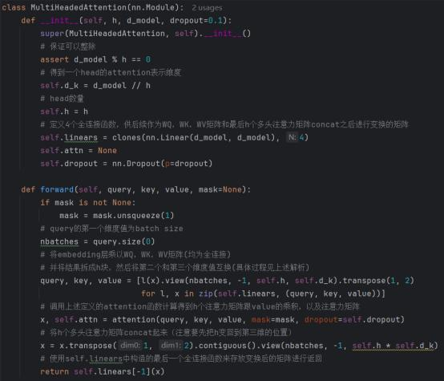

(4) 层归一化
层归一化公式： LayerNorm 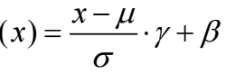
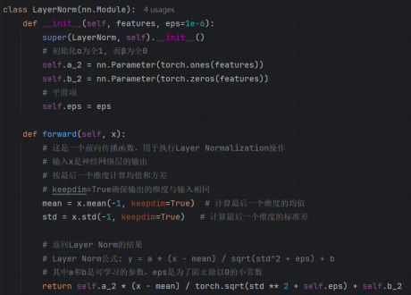

(5) 前馈神经网络

PositionwiseFeedForward：是 Transformer 模型中的前馈神经网络。它包含两个线性层和一个 ReLU 激活函数，通过 dropout 防止过拟合。
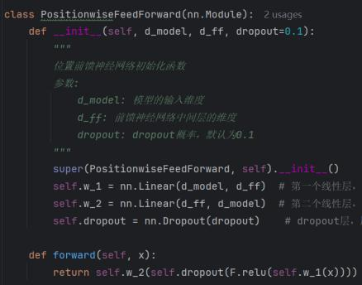

(6) SublayerConnection 函数部分

SublayerConnection 是 Transformer 模型中的一个关键组件，它负责将各个子层（如多头注意力层、前馈神经网络层） 与残差连接和层归一化相结合。每个Transformer 层的输出都经过该处理，以确保信息在模型中能够有效流动，并防止梯度消失问题。
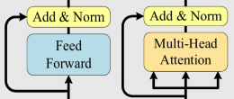
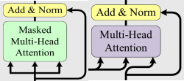

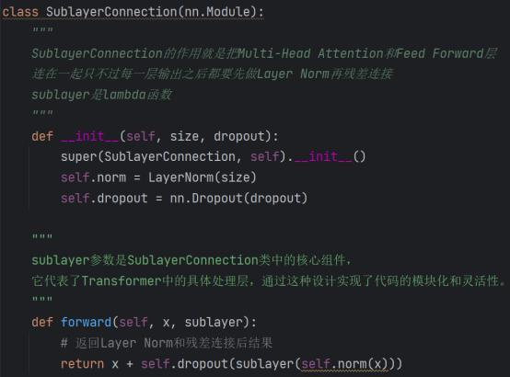

(7) 编码器层与编码器部分

EncoderLayer 是 Transformer 模型中的核心组件之一，它实现了单个编码器层的结构。每个编码器层由两个主要子层组成：多头自注意力层和前馈神经网络，并且包含残差连接和层归一化。
Encoder 由多个 EncoderLayer 堆叠而成，它是 Transformer 模型的编码器部分。Encoder 将输入的序列经过多层编码层（EncoderLayer），从而学习输入序列的上下文信息。
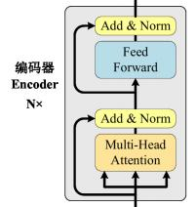

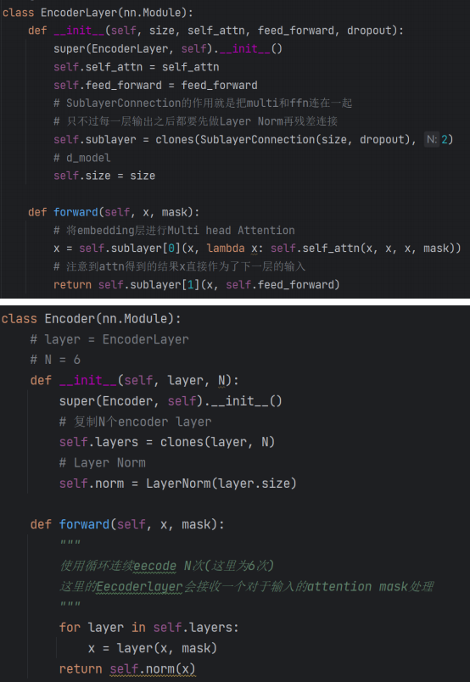

(8) 解码器层与解码器部分

DecoderLayer 是 Transformer 模型中的核心组件之一，负责解码器层的计算。每个解码器层包含自注意力机制、与编码器输出的上下文进行的注意力机制以及前馈神经网络。这些子层通过 残差连接和层归一化相连。
Decoder 是 Transformer 模型的解码器部分，由多个 DecoderLayer 堆叠而成。它将输入的上下文（来自编码器的输出 memory）和目标序列 x 逐层传递，生成最终的输出。
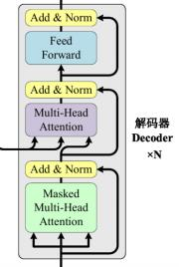
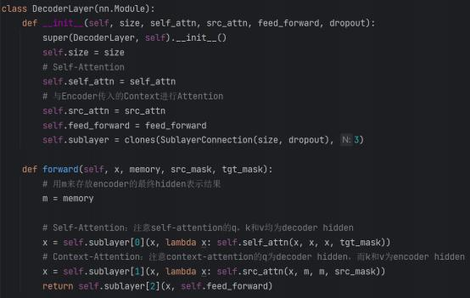

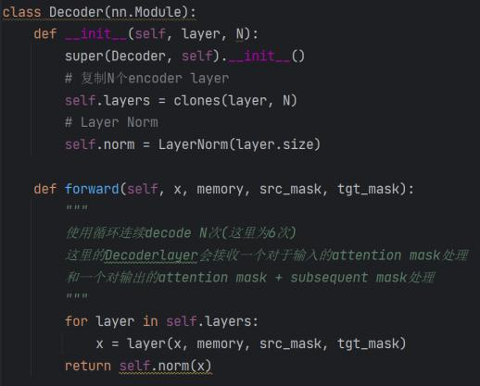

(9) 额外函数部分

Generator 是 Transformer 模型中的生成器部分，主要负责将解码器的输出转换为 目标词汇表的概率分布。
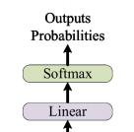
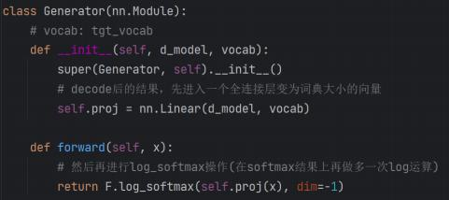

(10) Transformer 整体结构定义

Outputs
Probabilities
Softmax
Linear
Add & Norm
Feed Forward
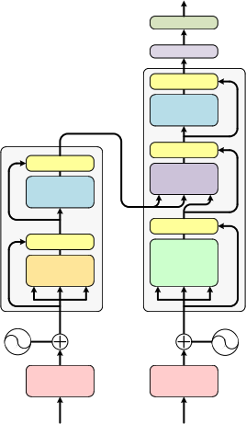
编码器
Encoder
N×

Positional Encoding
Add & Norm
Feed Forward

Add & Norm
Multi-Head Attention

Input
Embedding

Inputs
Add & Norm
Multi-Head Attention

Add & Norm
Masked Multi-Head Attention
解码器
Decoder
×N
Positional
Encoding
Output
Embedding

Outputs
shifted right

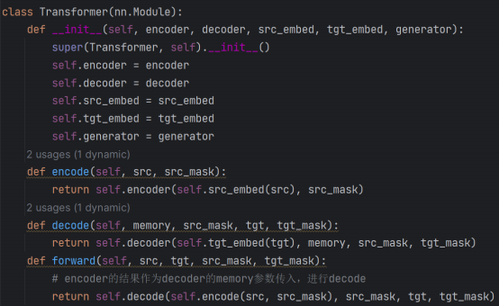

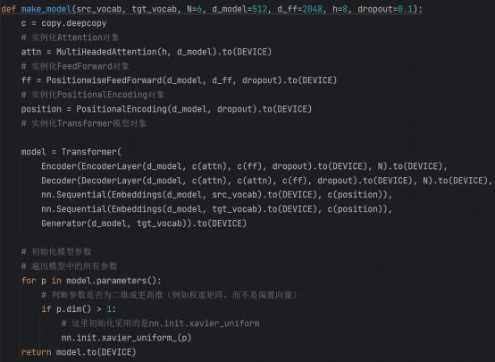

三、 模型训练推理部分
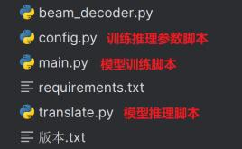

（1）、模型训练
可调训练参数如下所示：
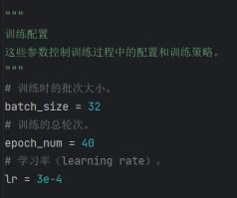

其中 batch 为 32 的时候，占用显存为 12GB，各位同学可以参考自己的显卡去设置对应的 batch 大小。
训练轮次：模型在大概 25-30 轮左右大约收敛（但是不同机器可能收敛的轮次不同）在 5070 显卡上训练，大概 1 轮 1 个小时左右。
学习率可以不调整。
训练数据集路径和权重路径：

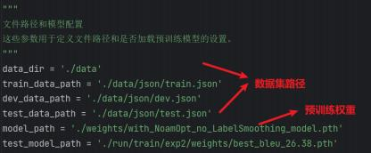
训练结果：
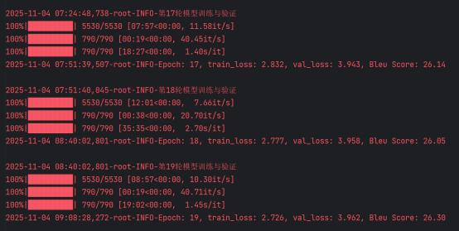
关于评价指标：
BLEU（Bilingual Evaluation Understudy）**是用于自动评估机器翻译质量的一个常见指标，其评价的是机器翻译输出与人工翻译参考之间的相似度。BLEU的评分范围从 0 到 100：

0 – 20 ：较差的翻译：翻译结果几乎与参考翻译完全不匹配。
20-40：一般的翻译：尽管可以理解，但翻译中通常包含错误。
40-60： 中等质量的翻译：翻译与参考翻译有一定程度的一致性。
60-80：翻译的质量较高，通常能够准确表达参考翻译的内容。
80-100：极好的翻译，翻译几乎与参考翻译一致。语言流畅且正确。训练完成以后在 run 文件夹下生成对应的权重文件。
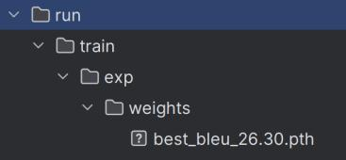

（2）、模型推理
调用推理脚本进行推理，首先设置对应的推理权重路径

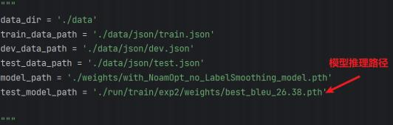

进行机器翻译
